1- O lado do triângulo equilátero inscrito em um círculo mede 8 cm. O apótema de um hexágono regular inscrito no mesmo círculo medirá.

2- Observe a figura abaixo: o perímetro do hexágono regular inscrito na circunferência é $24\sqrt{3}$ cm.

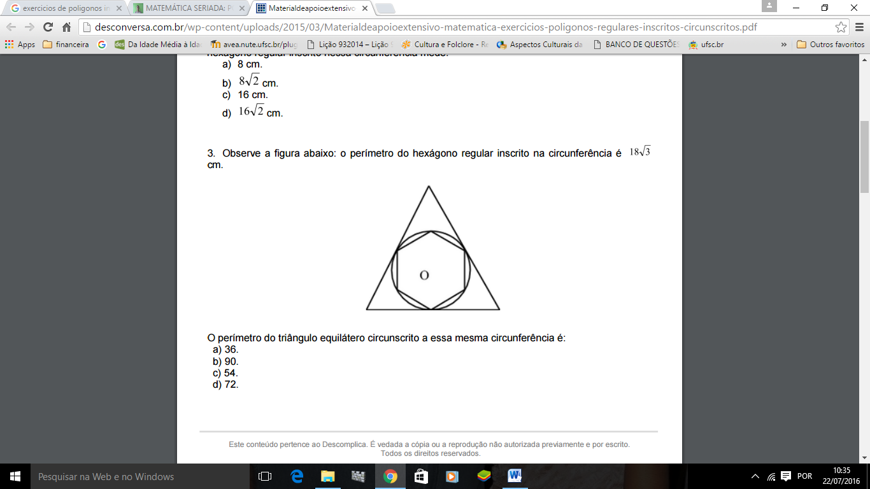

O perímetro do triângulo equilátero circunscrito a essa mesma circunferência é:

a) 36.

b) 90.

c) 54.

d) 72.

e) 48

3- Ricardo esteve em um lançamento imobiliário onde a maquete, referente aos terrenos, obedecia a uma escala de 1:500. Ricardo se interessou por um terreno de esquina, conforme mostra a figura da maquete.

[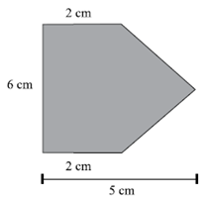](http://3.bp.blogspot.com/-dswIMa-zDXA/UoAFW54uybI/AAAAAAAACCk/VfptvMMqbSg/s1600/Quest%C3%A3o+06.PNG)  
A área, em metros quadrados, desse terreno é de:

A) 300.

B) 755.

C) 120.

D) 525.

E) 600.

4- O perímetro de um hexágono regular inscrito numa circunferência de 14cm de diâmetro é:

a) 36cm

b) 42cm

c) 48cm

d) 54cm

5- Numa circunferência está inscrito um triângulo equilátero cujo apótema mede 3cm. A medida do diâmetro dessa circunferência é:

a) 10cm

b) 12cm

c) 14cm

d) 16cm

e) 18cm

6- (Upe 2014) Um triângulo UPE é retângulo, as medidas de seus lados são expressas, em centímetros, por números naturais e formam uma progressão aritmética de razão 5. Quanto mede a área do triângulo UPE?

a) 15 cm2

b) 25 cm2

c) 125 cm2

d) 150 cm2

e) 300 cm2

7- (G1 - cftrj 2014) Se ABC é um triângulo tal que AB = 3cm e BC = 4cm, podemos afirmar que a sua área, em cm2, é um número:

a) no máximo igual a 9

b) no máximo igual a 8

c) no máximo igual a 7

d) no máximo igual a 6

8- Calcule, em cm2, a área hachurada.

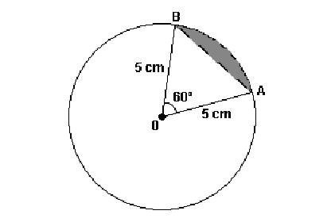

9- A diagonal de um quadrado mede 6 cm. Outro quadrado tem área igual ao dobro do primeiro. Calcule a diagonal do segundo quadrado.

10- Calcule a área hachurada da figura, sabendo-se que "O" é o centro das circunferências e OA = 4 cm e AB = 5 cm.

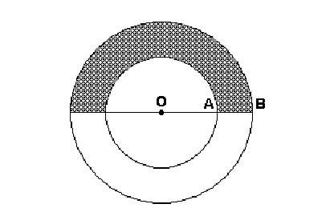

11- Aumentando-se os lados a e b de um retângulo, respectivamente, de 15% e 20%, sua área aumentará em:

a) 35%

b) 36%

c) 37%

d) 38%

e) 39%

12- Num círculo, inscreve-se um quadrado de lado 7cm. Sobre cada lado do quadrado, considera-se a semicircunferência exterior ao quadrado com centro no ponto médio do lado e raio 3,5cm, como na figura a seguir. Calcule a área da região hachurada.

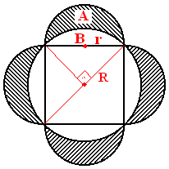

13- Uma empresa confecciona dois tipos de cartões comemorativos; um deles na forma de um retângulo e o outro na forma de um triângulo isósceles de base BC, cujas medidas estão indicadas nas figuras.  
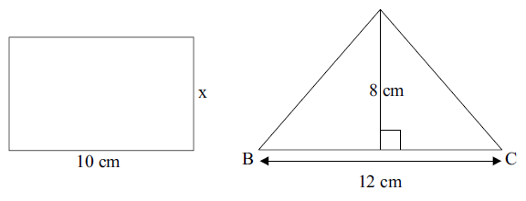  
Sabendo-se que os dois cartões têm o mesmo perímetro, então, a área do cartão triangular, em relação à área do cartão retangular, é:

A) 20% menor.

B) 20% maior.

C) 30% menor.

D) 30% maior.

E) a mesma.

14- Determine a área da região sombreada.

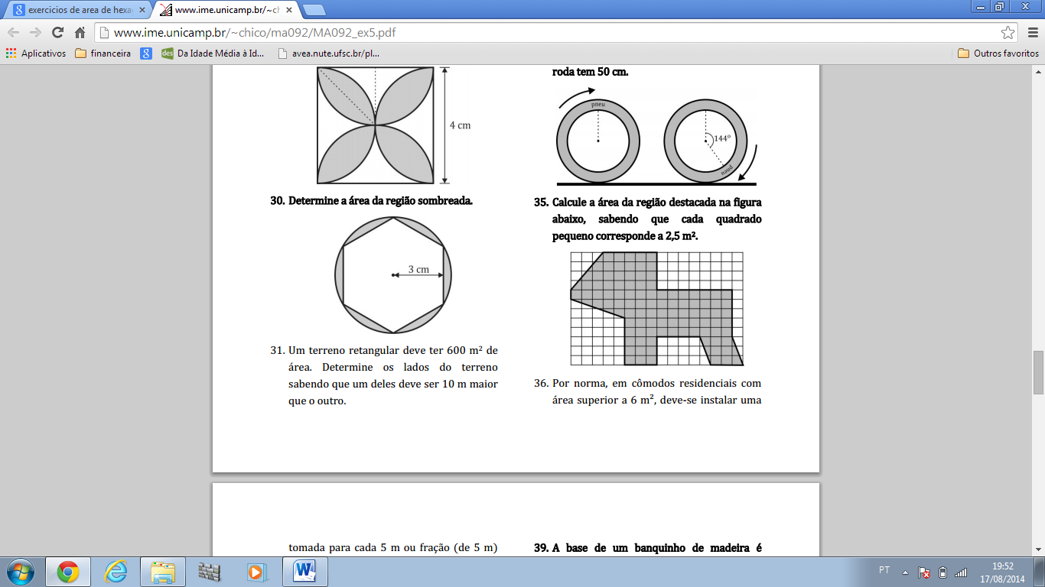

15- Um triângulo equilátero tem lado igual a 20 cm. Qual o perímetro do quadrado que tem a mesma área do triângulo?

16) Os quadrados ABCD e APQR, representados na figura abaixo, são tais que seus lados medem 6 e o ângulo PAD mede 30°.

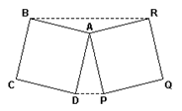

Ligando-se o ponto B com o ponto R e o ponto D com o ponto P, obtém-se o hexágono BCDPQR, cuja área é:

a) 90.

b) 95.

c) 100.

d) 105.

e) 110.

17) No quadrado ABCD de lado 2, traçam-se dois arcos com centro nos vértices A e C e raio igual ao lado do quadrado. Determine área delimitada por estes dois arcos.

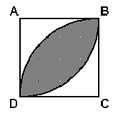

18) O quadrado ABCD da figura a seguir tem lado igual a 6 cm. Os círculos com centros em A, B, C e D, respectivamente, têm raios iguais a 1/3 do lado do quadrado. Pode-se então afirmar que a área hachurada da figura é, em cm2, igual a:

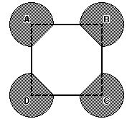

a) 8 (2π + 1).

b) 4 (3π + 2).

c) 8 (2π - 1).

d) 6 (2π + 1).

e) 16π.

19) Na figura a seguir, o quadrado maior foi dividido em dois quadrados e dois retângulos. Se os perímetros dos dois quadrados menores são 20 e 80, qual a área do retângulo sombreado?



20) Sabendo-se que a área do circulo da figura abaixo é 2π cm², determine a área da região que esta sombreada.

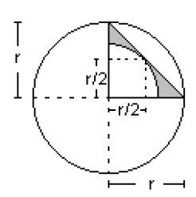

Gabarito

|  |  |  |  |  |  |  |  |  |  |
| --- | --- | --- | --- | --- | --- | --- | --- | --- | --- |
| 1 | 2 | 3 | 4 | 5 | 6 | 7 | 8 | 9 | 10 |
| 4 | D | 525 | B | B | D | D |  |  |  |
| 11 | 12 | 13 | 14 | 15 | 16 | 17 | 18 | 19 | 20 |
| D | 49 | A |  |  | A |  | B | 100 |  |

8)  9)  10) 

14)  15)  17) 

20) 